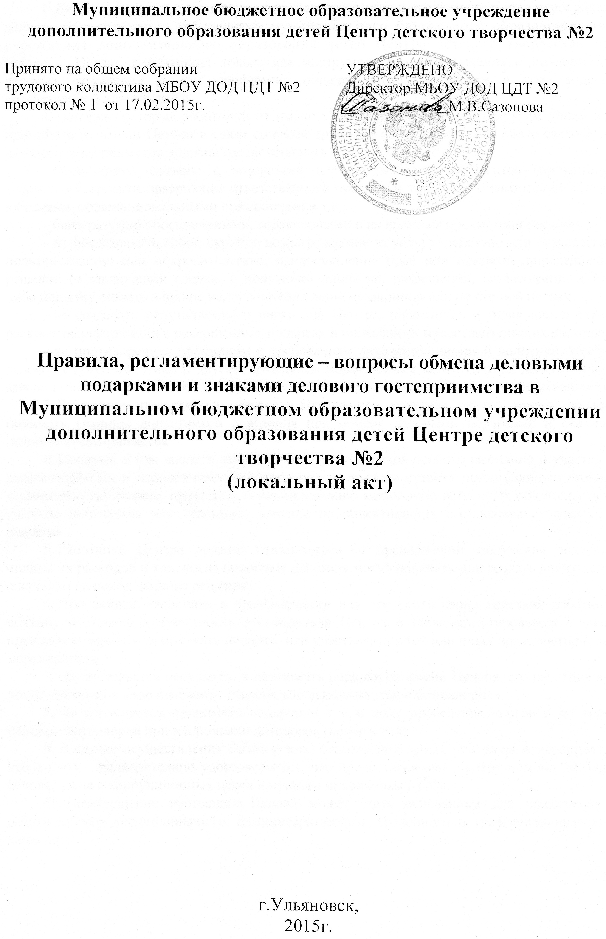
1. Деловые подарки, «корпоративное» гостеприимство и представительские мероприятия должны рассматриваться работниками муниципального бюджетного образовательного учреждения дополнительного образования детей Центра детского творчества №2 (далее – Центр, работники) только как инструмент для установления и поддержания деловых отношений и как проявление общепринятой вежливости в ходе ведения хозяйственной деятельности.
2. Подарки, которые работники от имени Центра могут передавать другим лицам или принимать от имени Центра в связи со своей трудовой деятельностью, а также расходы на деловое гостеприимство должны соответствовать следующим критериям:
– быть прямо связаны с уставными целями деятельности Центра (презентация творческого проекта, завершение ответственного проекта, и т.п.) либо с памятными датами, юбилеями, общенациональными праздниками и т.п.;
– быть разумно обоснованными, соразмерными и не являться предметами роскоши;
– не представлять собой скрытое вознаграждение за услугу, действие или бездействие, попустительство или покровительство, предоставление прав или принятие определенных решений (о заключении сделки, о получении лицензии, разрешении, согласовании и т.п.) либо попытку оказать влияние на получателя с иной незаконной или неэтичной целью;
– не создавать репутационного риска для Центра, работников и иных лиц в случае раскрытия информации о совершённых подарках и понесённых представительских расходах;
– не противоречить принципам и требованиям антикоррупционной политики, кодекса деловой служебной этики и другим локальным нормативным актам Центра, действующему законодательству Российской Федерации и общепринятым нормам морали и нравственности.
3. Работники, представляя интересы Центра или действуя от его имени, должны понимать границы допустимого поведения при обмене деловыми подарками и оказании делового гостеприимства.
4. Подарки, в том числе в виде оказания услуг, знаков особого внимания и участия в развлекательных и аналогичных мероприятиях не должны ставить принимающую сторону в зависимое положение, приводить к возникновению каких-либо встречных обязательств со стороны получателя или оказывать влияние на объективность его деловых суждений и решений.
5. Работники Центра должны отказываться от предложений, получения подарков, оплаты их расходов и т.п., когда подобные действия могут повлиять или создать впечатление о влиянии на исход данного решения.
6. При любых сомнениях в правомерности или этичности своих действий работники обязаны поставить в известность руководителя Центра и проконсультироваться с ними, прежде чем дарить или получать подарки, или участвовать в тех или иных представительских мероприятиях.
7. Не допускается передавать и принимать подарки от имени Центра, его работников и представителей в виде денежных средств, как наличных, так и безналичных.
8. Не допускается принимать подарки и т.д. в ходе проведения торгов и во время прямых переговоров при заключении договоров (контрактов).
9. В случае осуществления спонсорских, благотворительных программ и мероприятий необходимо предварительно удостовериться, что предоставляемая Центру помощь не будет использована в коррупционных целях или иным незаконным путём.
10. Неисполнение настоящих Правил может стать основанием для применения к работнику мер дисциплинарного, административного, уголовного и гражданско-правового характера.

